Programa
11.30 - 12.00 Dalyvių registracija.
12.00 – 12.15 Sveikinimo žodis.
Dalia Dzigienė, Trakų r. savivaldybės administracijos Švietimo skyriaus vedėja; Alina Jakonis Trakų r. savivaldybės administracijos Švietimo skyriaus vedėjo pavaduotoja; Nijolė Lisevičienė, Trakų r. Švietimo centro direktorė.

12.15-13.15 „Kaip išugdyti mokinių gebėjimą, prisiimti atsakomybę už savo mokymosi rezultatus”, Sigita Burvytė, VDU docentė, habilituota daktarė.

13.15 – 13.30 ,,Muzika – kūrybiškumo laisvė”, Edita Šestakauskienė, Trakų r. Lentvario pradinės mokyklos vyresnioji mokytoja.

13.30 – 13.45 „Idėjų blyksniai. IKT metodo galimybės ugdant vaikų kompetencijas“. Kristina Mišeikienė, Vilniaus „Ryto“ progimnazijos pradinio ugdymo mokytoja metodininkė.

13.45 – 14.15 Darbas grupėse

1 aukštas 101 kab.
„Komunikacijos ugdymas, taikant dailinę raišką“. Auksė Montrimavičienė, Trakų r. Lentvario pradinės mokyklos vyresnioji logopedė, specialioji pedagogė.

1 aukštas 104 kab.
„Mokinių aktyvinimas pasaulio pažinimo pamokose atliekant eksperimentus“. Inga Silinienė, Trakų r. Lentvario pradinės mokyklos pradinio ugdymo mokytoja metodininkė.
1 aukštas aktų salė
„Eurofitas: ar jis pagerins vaikų atletizmą“. Andrius Kaveckas, Trakų r. Senųjų Trakų A. Stelmachovskio pagrindinės mokyklos fizinio ugdymo mokytojas ekspertas.
14.15 - 14.45 kavos pertrauka

14.45 – 15.00 „Mokymasis per žaidimus“. Ingrida Bagdonienė, Vilniaus „Šviesos“ pradinės mokyklos pradinio ugdymo vyresnioji mokytoja.
Renata Pacevičienė, Vilniaus „Šviesos“ pradinės mokyklos pradinio ugdymo vyresnioji mokytoja.
Renata Žilėnienė, Vilniaus „Šviesos“ pradinės mokyklos pradinio ugdymo vyresnioji mokytoja.

15.00 – 15.15 „Mokomės ir kuriame netradicinėje aplinkoje“. Lilija Butkevičienė, Trakų r. Rūdiškių gimnazijos pradinio ugdymo mokytoja metodininkė.
15.15 – 15.30 „Specialiųjų ugdymosi poreikių turinčių mokinių mokymo(si) įgūdžių formavimas, motyvacijos mokytis ir aktyvumo skatinimas mokymosi procese įtraukiant juos į bendraamžių būrį“. Darius Subačius, Trakų r. Lentvario pradinės mokyklos specialusis pedagogas-logopedas.

15.30 – 15.45 „Paprasčiausių elektros grandinių tyrimas“. Dalytė Laukaitienė, Trakų r. Aukštadvario mokyklos-darželio „Gandriukas“ pradinio ugdymo vyresnioji mokytoja.
15.45 – 16.00 „Ritmas ir improvizacija“. Inta Steponavičienė, Trakų pradinės mokyklos muzikos mokytoja metodininkė.
16.00 – 16.15 „Pamokos studija mano profesiniam augimui“ Regina Sinkevičienė, Trakų r. Lentvario Henriko Senkevičiaus direktoriaus pavaduotoja ugdymui, technologijų mokytoja metodininkė.
16.15 – 16.30 „Vaikų kūrybinio aktyvumo skatinimas dailės pamokose". Augenis Kasputis, Trakų r. Lentvario pradinės mokyklos ir Vievio meno mokyklos dailės mokytojas metodininkas.
16.30 – 16.45 „Mokytis smagu, kai...“. Vida Šmigelskienė, Trakų r. Lentvario pradinės mokyklos pradinio ugdymo mokytoja.
Danguolė Danilkevičienė, Trakų r. Lentvario pradinės mokyklos pradinio ugdymo mokytoja metodininkė.

16.45 -17.00 Refleksija. Ar mokinio aktyvus ugdymas(is) pamokoje šiuolaikinės pamokos iššūkis mokytojui ir galimybės mokiniui? Edita Stražnickienė, direktoriaus pavaduotoja ugdymui ir Bronė Zagorskienė vyresnioji pradinių klasių mokytoja.
Patirtis, vienaip ar kitaip, ima didelį mokestį už mokslą, bet ir moko
geriau už visus mokytojus.
T.Karlaitis

Konferencijos organizatoriai:
Trakų r. Lentvario pradinė mokykla
Mokyklos g. 1
Tel. 8 528 28128
www.lentvariopradinemokykla.lt
el. paštas – lentvariopradine@yahoo.com

Trakų r. savivaldybės administracijos
Švietimo skyrius
Vytauto g. 33, Trakai
Tel. 8 528 55486
http://www.trakai.lt
el.paštas - info@trakai.lt

Konferencijos partneriai:

VšĮ Trakų Švietimo centras
Birutės 46, Trakai
Tel. 8 685 11760
www.trakaisc.lt
el. paštas – centras.trakai@gmail.com

RESPUBLIKINĖS METODINĖS - PRAKTINĖS PRADINIŲ KLASIŲ MOKYTOJŲ KONFERENCIJOS

„Aktyvus mokinio ugdymas(is) pamokoje”

PROGRAMA

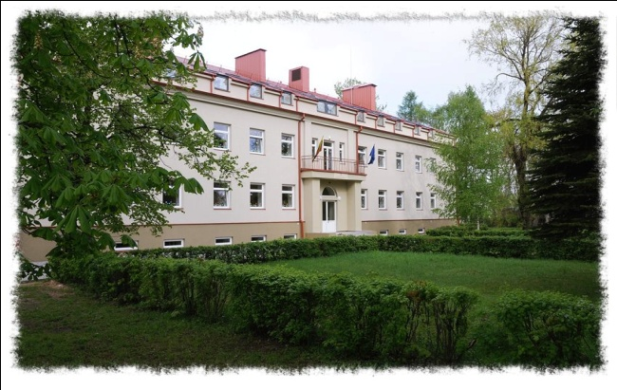
Konferencijos vieta-
Trakų r. Lentvario pradinė mokykla

2019 m. lapkričio 29 d.
Lentvaris

